Příloha č. 1 k Obecně závazné vyhlášce města Bojkovice o zákazu konzumace alkoholických nápojů na vymezených veřejných prostranstvích
- Katastrální území Bzová u Uherského Brodu – dětské hřiště
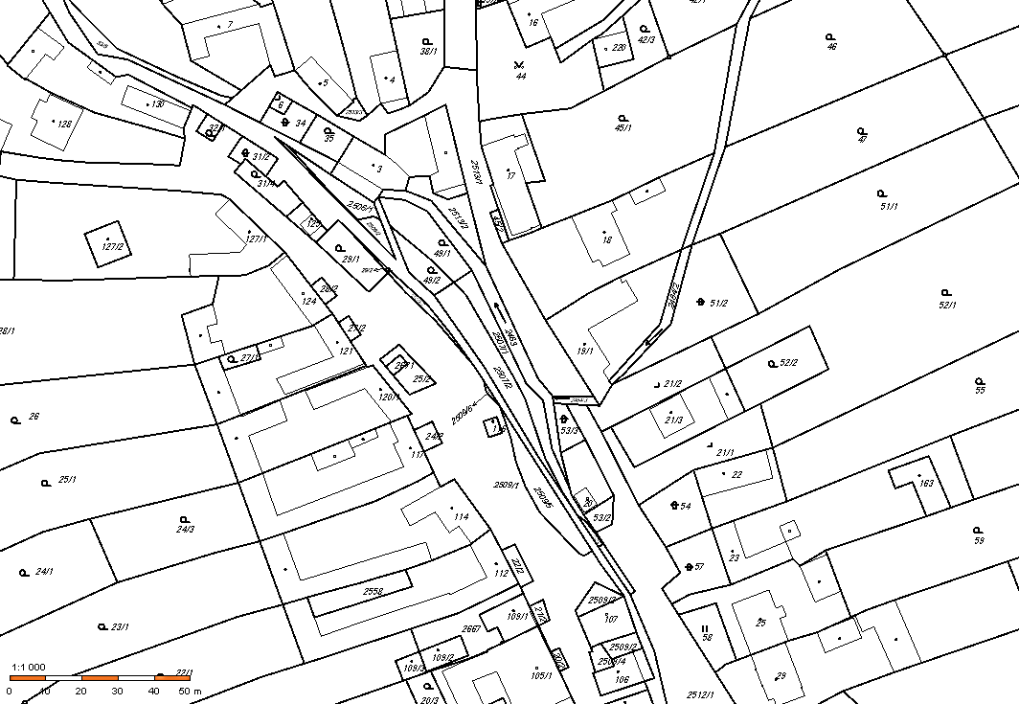
2509/6
2509/1
116
24/2
25/2
2671
27/2

- Katastrální území Krhov u Bojkovic – dětské hřiště
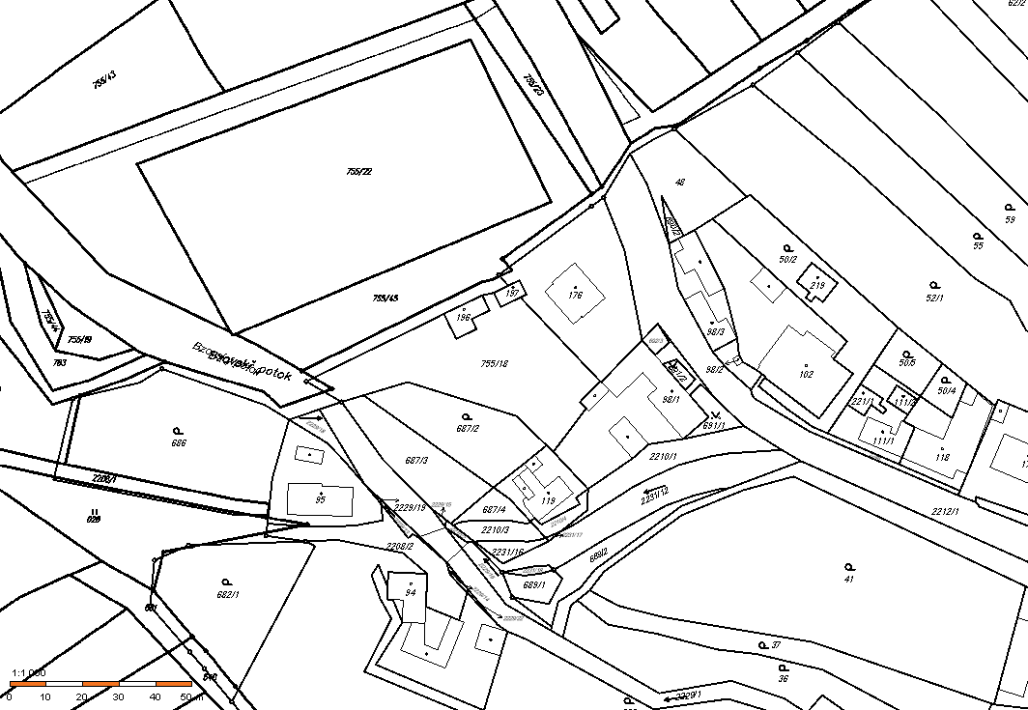
176
755/18
197
196

- Katastrální území Bojkovice – dětské hřiště Bezručova čtvrť
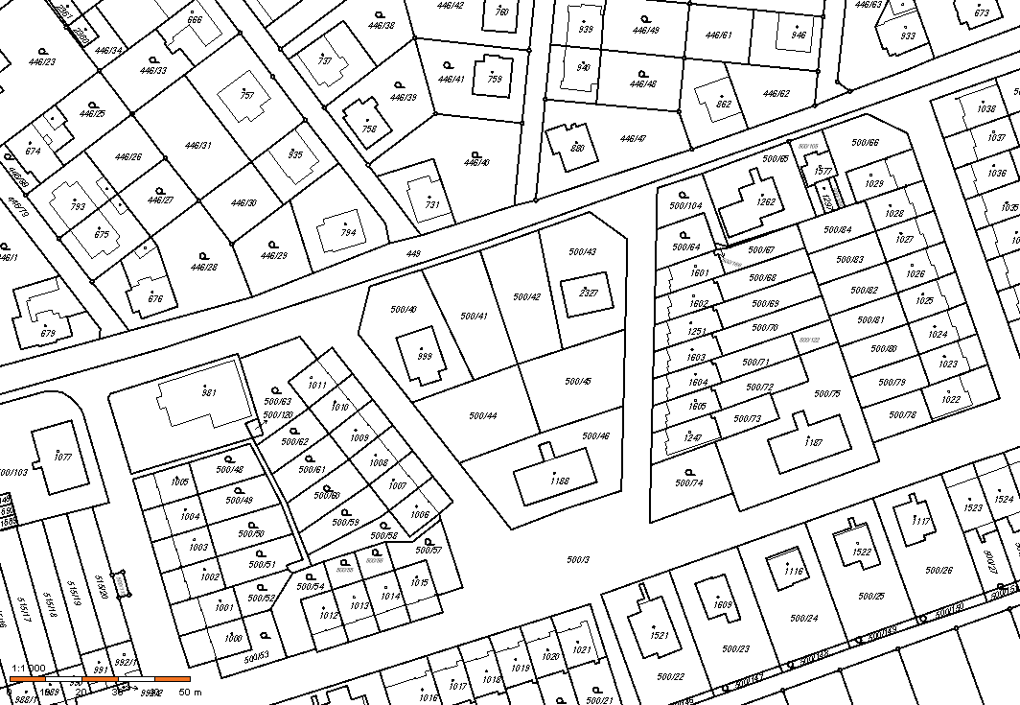
449
500/42
500/41

- Katastrální území Bojkovice – dětské hřiště Nad Zahradami
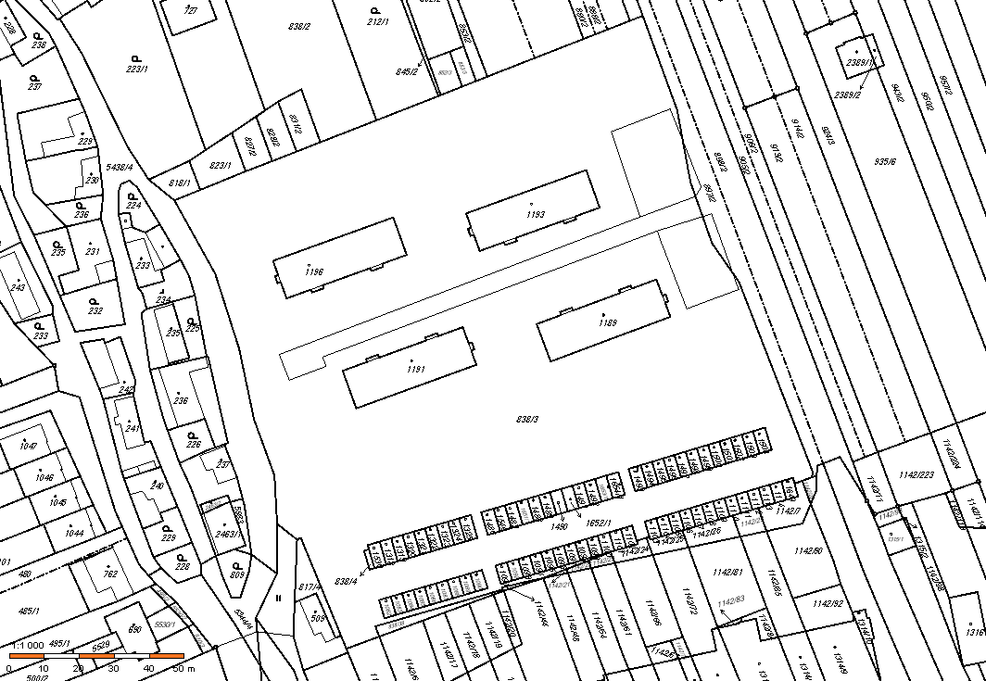
838/3

- Katastrální území Bojkovice – dětské hřiště Čtvrť 1. Máje
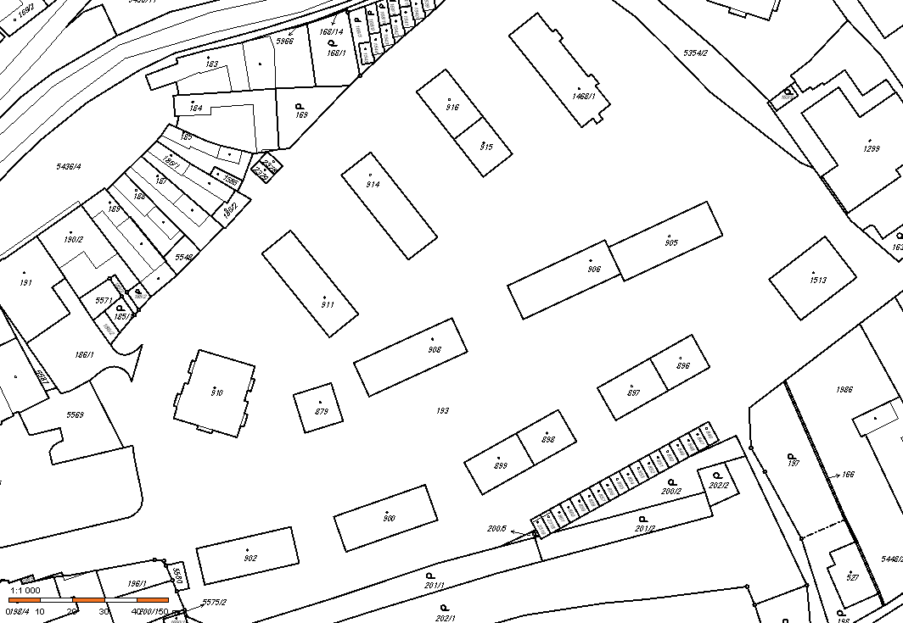
193

- Katastrální území Bojkovice – dětské hřiště ulice Černíkova
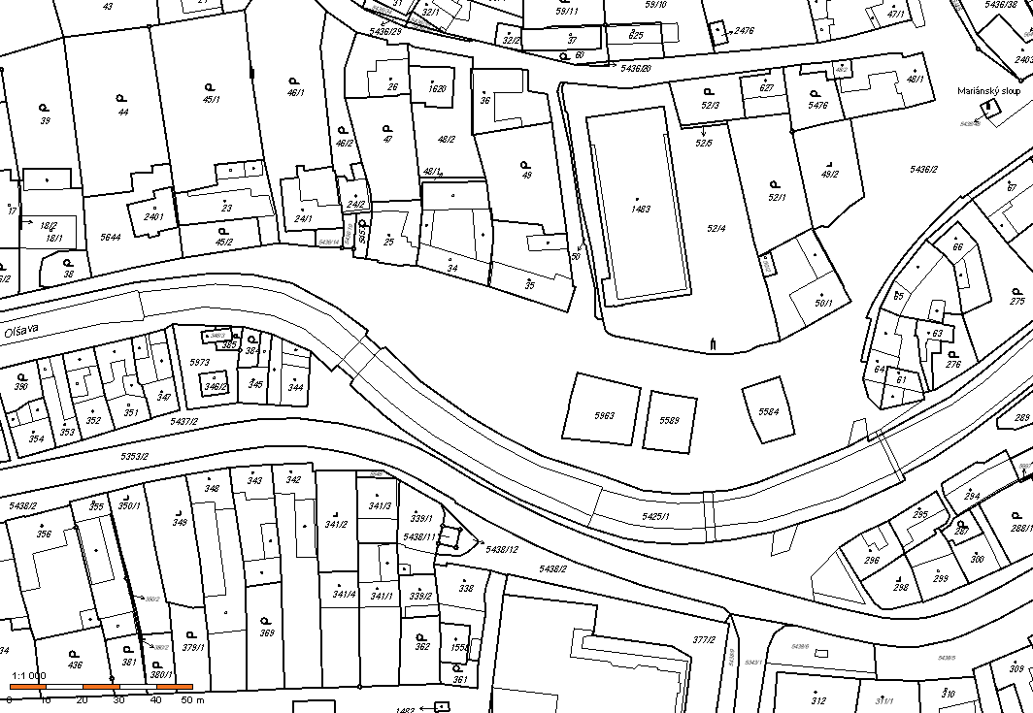
5963
5437/2
5436/2

- Katastrální území Bojkovice – dětské hřiště Fučíkova čtvrť
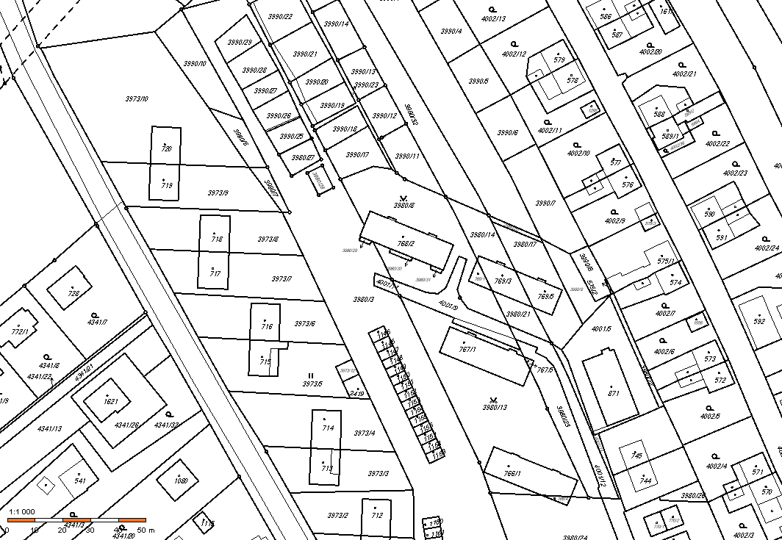
3980/3
4001/9
4001/11
3980/13

- Katastrální území Přečkovice – dětské hřiště
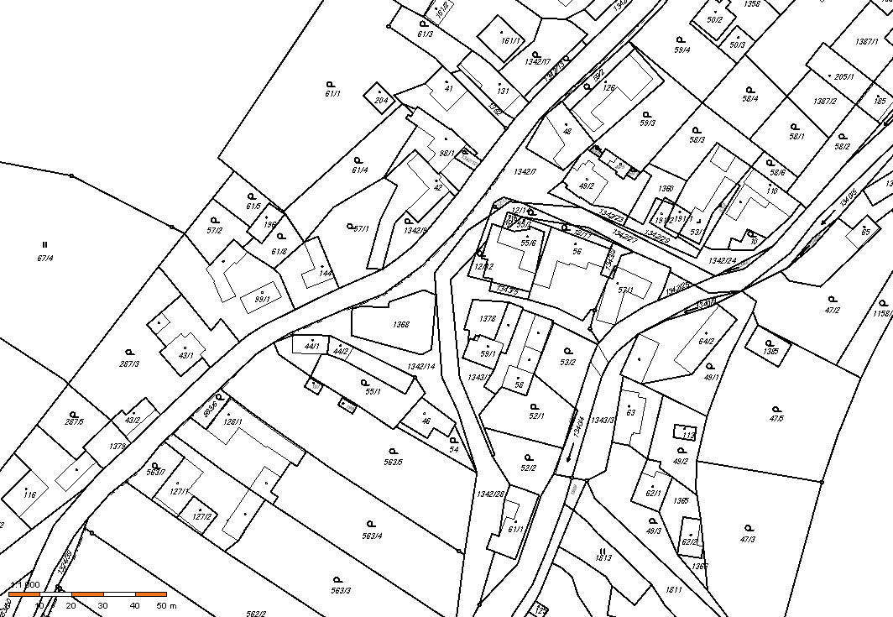
1342/28
1324/59
1342/14
1368

- Katastrální území Bojkovice – areál Mateřské školy Čtvrť 1. Máje
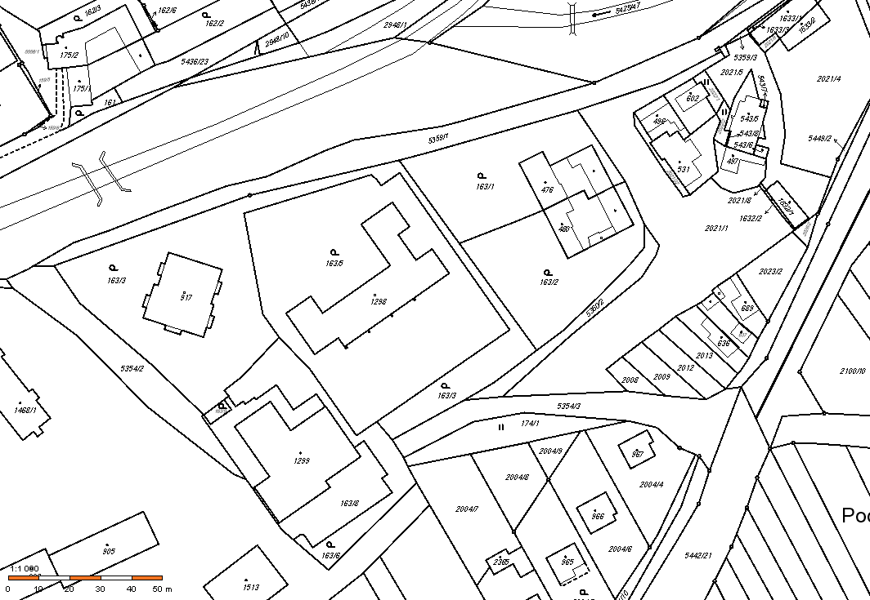
1298
5359/1
163/5

- Katastrální území Bojkovice – areál Základní umělecké školy Čtvrť 1. Máje
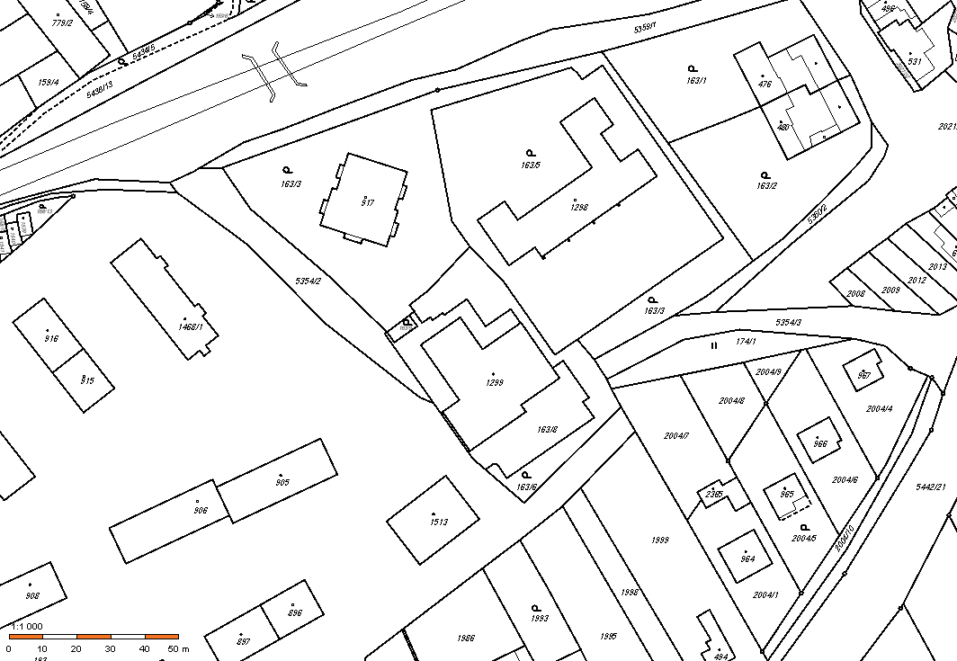
1299
163/9
163/6
163/8

11. Katastrální území Bojkovice – areál Základní školy, ulice Štefánikova
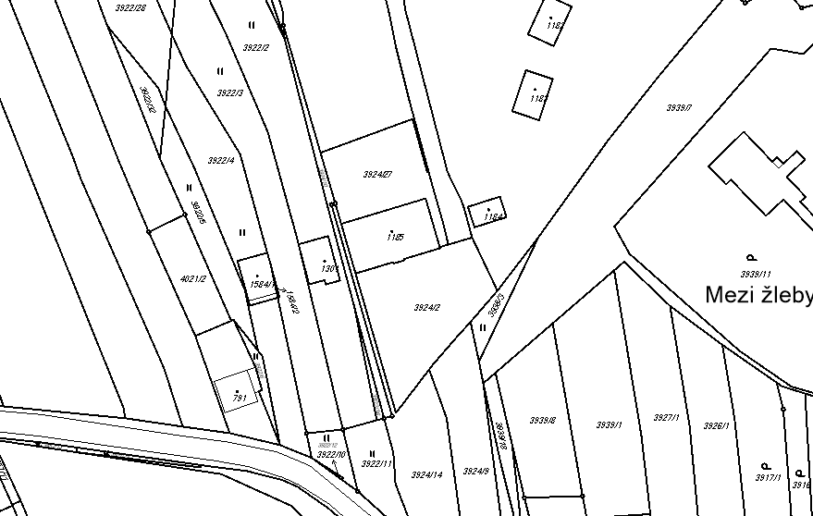
3924/2
1185
3924/27

12. Katastrální území Bojkovice – areál Základní školy T.G. Masaryka ulice Štefánikova
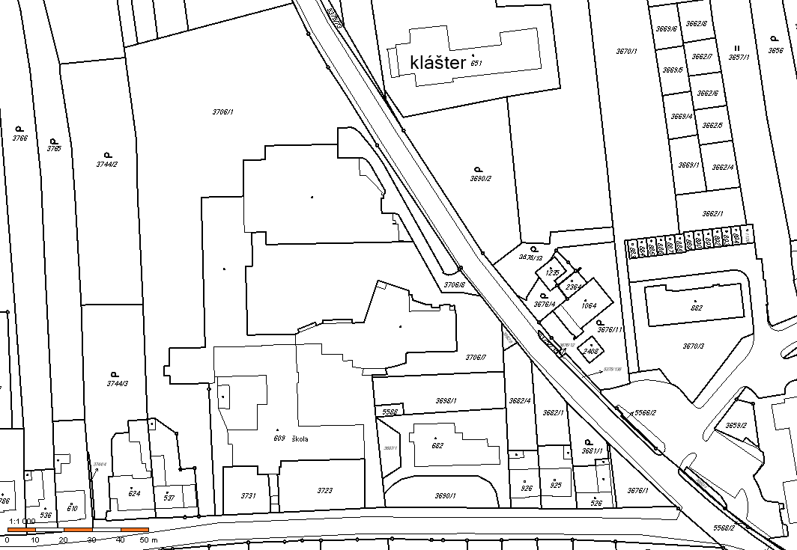
609
5378/1
5375/147
3723
3731
5588
3698/1
3706/7
3706/8
3706/1

13. Katastrální území Bojkovice – areál Církevní střední školy pedagogické a sociální ulice Husova
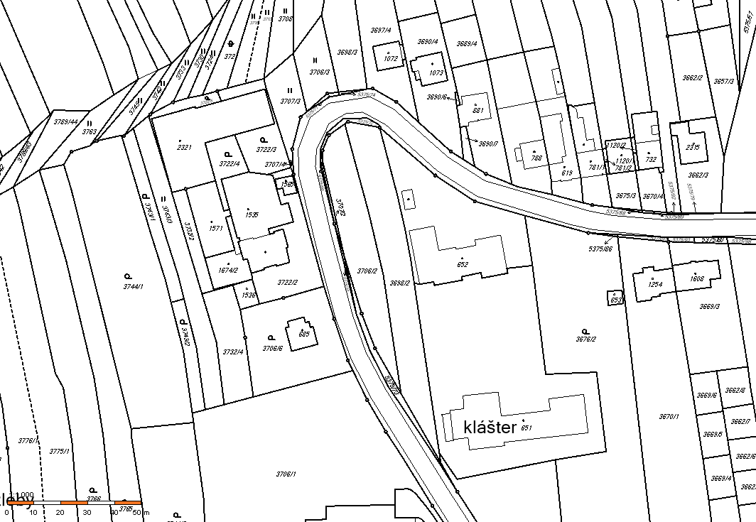
652
651
5375/73
5375/70
3707/2
5375/69
5375/72
3706/2
3698/2
5375/147

14. Katastrální území Bojkovice – areál Mateřské školy ulice Štefánikova
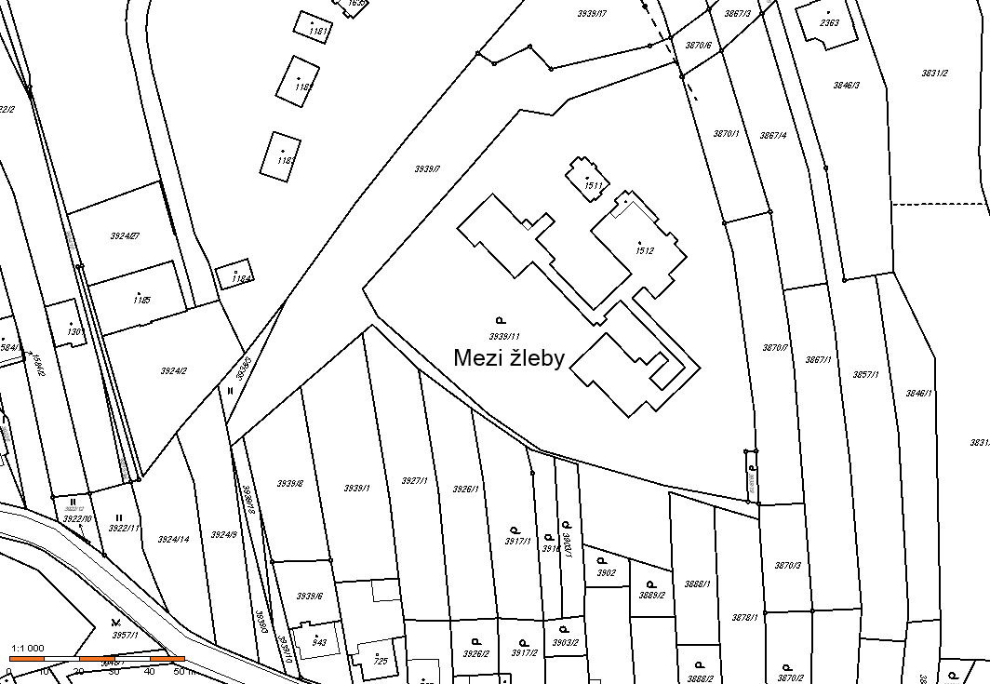
1512
1511
3939/19
3939/11
3939/7

15. Katastrální území Bojkovice – ulice Podsedky
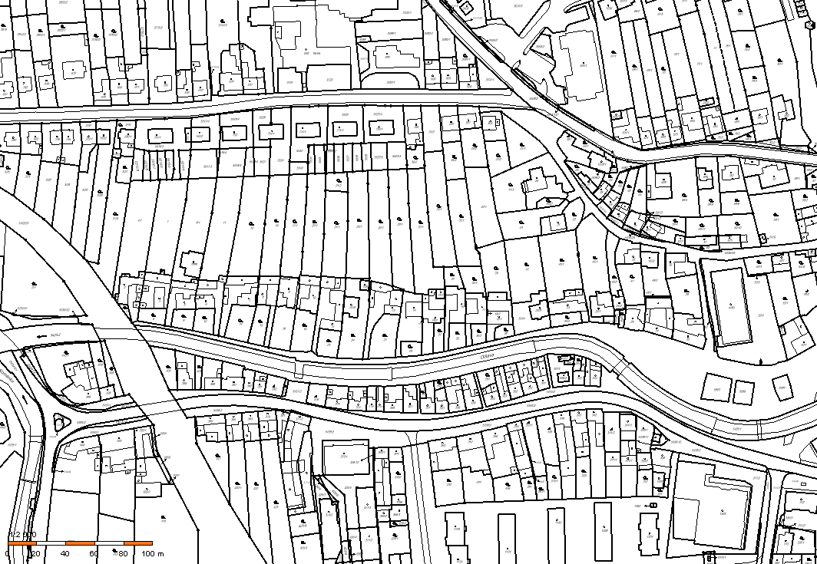
5436/2

16. Katastrální území Bojkovice – ulice Černíkova
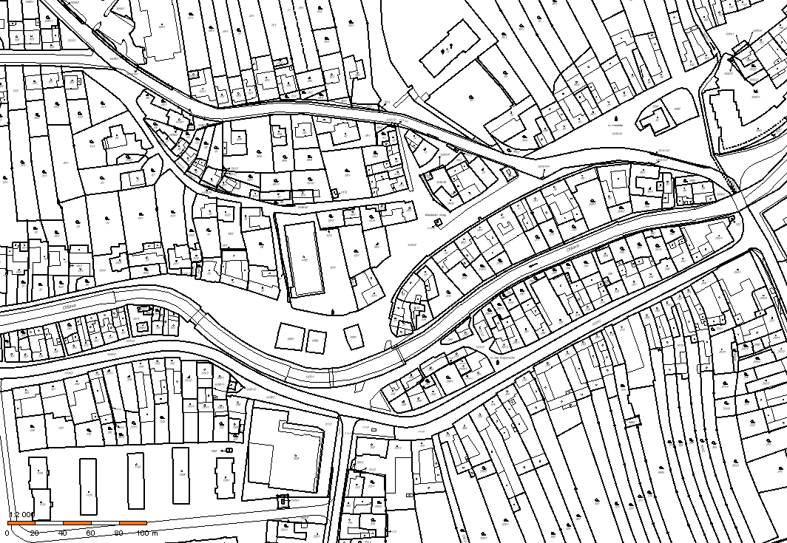
5436/2

17. Katastrální území Bojkovice – ulice Nábřeží Svobody
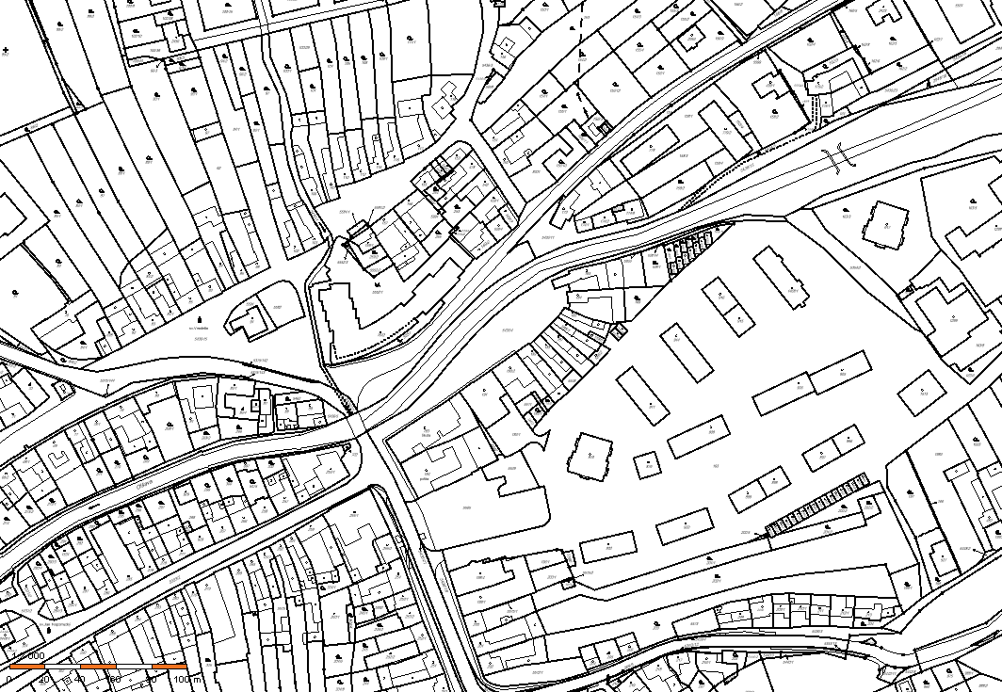
5436/4

18. Katastrální území Bojkovice – ulice Mánesova, Komenského
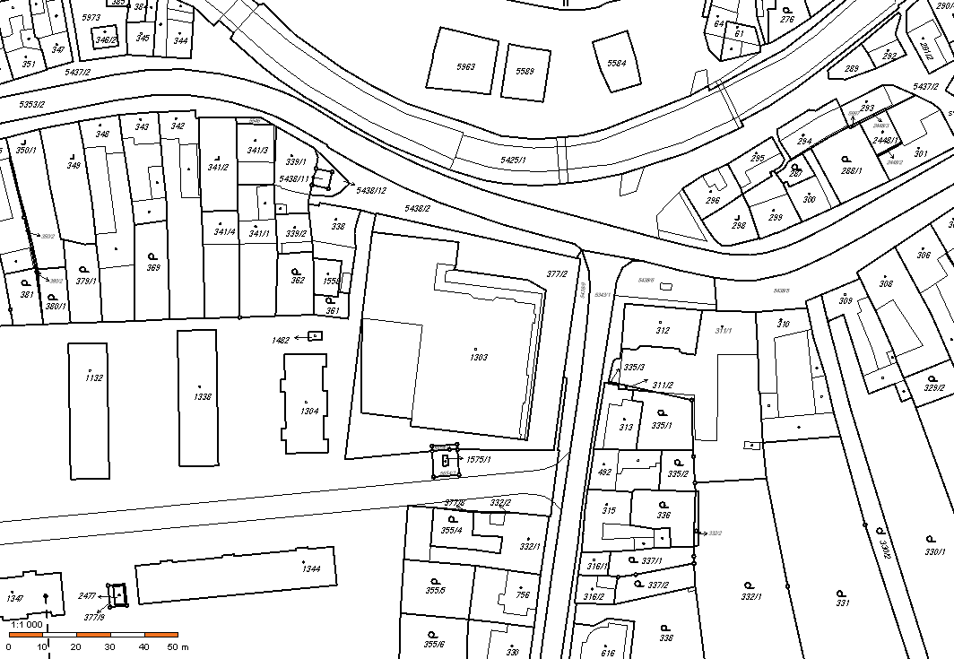
377/2

19. Katastrální území Krhov u Bojkovic – areál hřiště a prostor za budovou osadního výboru
755/18
755/22

